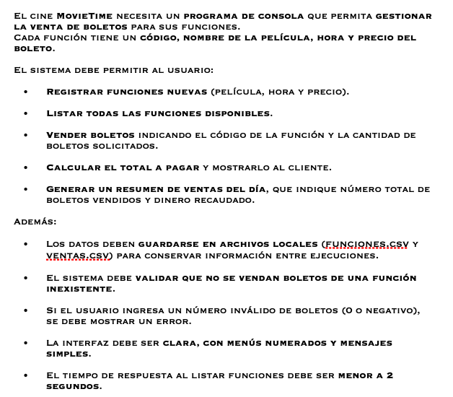

Requerimientos
- RQ1: El sistema debe tener en cada función el código, nombre de la película, hora y el precio del boleto
- RQ2: El sistema debe registrar funciones nuevas
- RQ3: El sistema debe mostrar la lista de todas las funciones disponibles
- RQ4: El sistema debe vender los boletos por código de función y cantidad de boletos.
- RQ5: El sistema debe mostrar el total a pagar y mostrar al cliente
- RQ6: El sistema debe mostrar un registro diario donde muestre el total de boletos vendidos y dinero recaudado
- RQ7: El sistema debe guardar los datos en archivos locales
- RQ8: El sistema debe verificar que no se vendan boletos de una función inexistente
- RQ9: El sistema debe mostrar un error si el usuario ingresa un número negativo o número invalido de boletos
- RQ10: El sistema debe tener una interfaz clara con menú numerado y mensajes simples
- RQ11: el sistema al momento de listar funciones debe ser menor a 2 segundos
Requerimientos | No funcionales | Funcionales
RQ1: El sistema debe tener en cada función el código, nombre de la película, hora y el precio del boleto |  | X
RQ2: El sistema debe registrar funciones nuevas |  | X
RQ3: El sistema debe mostrar la lista de todas las funciones disponibles |  | X
RQ4: El sistema debe vender los boletos por código de función y cantidad de boletos |  | X
RQ5: El sistema debe mostrar el total a pagar y mostrar al cliente |  | X
RQ6: El sistema debe mostrar un registro diario donde muestre el total de boletos vendidos y dinero recaudado |  | X
RQ7: El sistema debe guardar los datos en archivos locales | X
RQ8: El sistema debe verificar que no se vendan boletos de una función inexistente | X
RQ9: El sistema debe mostrar un error si el usuario ingresa un numero invalido de boletos o negativo | X
RQ10: El sistema debe tener una interfaz clara con menú numerado y mensajes simples | X
RQ11: el sistema al momento de listar funciones debe ser menor a 2 segundos | X

Levantamiento requerimientos
- ¿Cuánto es el tiempo en que está disponible una función?
- ¿Van a ver días dónde hay descuentos?
- ¿Cuál es el límite de personas por boleto?

